ФЕДЕРАЛЬНОЕ АГЕНТСТВО ЖЕЛЕЗНОДОРОЖНОГО ТРАНСПОРТА
Федеральное государственное бюджетное образовательное учреждение высшего профессионального образования
«Петербургский государственный университет путей сообщения
Императора Александра I»
(ФГБОУ ВПО ПГУПС)

Кафедра «Бухгалтерский учет и аудит»

РАБОЧАЯ ПРОГРАММА
дисциплины
«НАЛОГОВЫЕ РИСКИ» (Б1.В.ОД.20)
для направления
38.03.01«Экономика»
по профилю
«Налоги и налогообложение»

Форма обучения – очная

Санкт-Петербург
2016

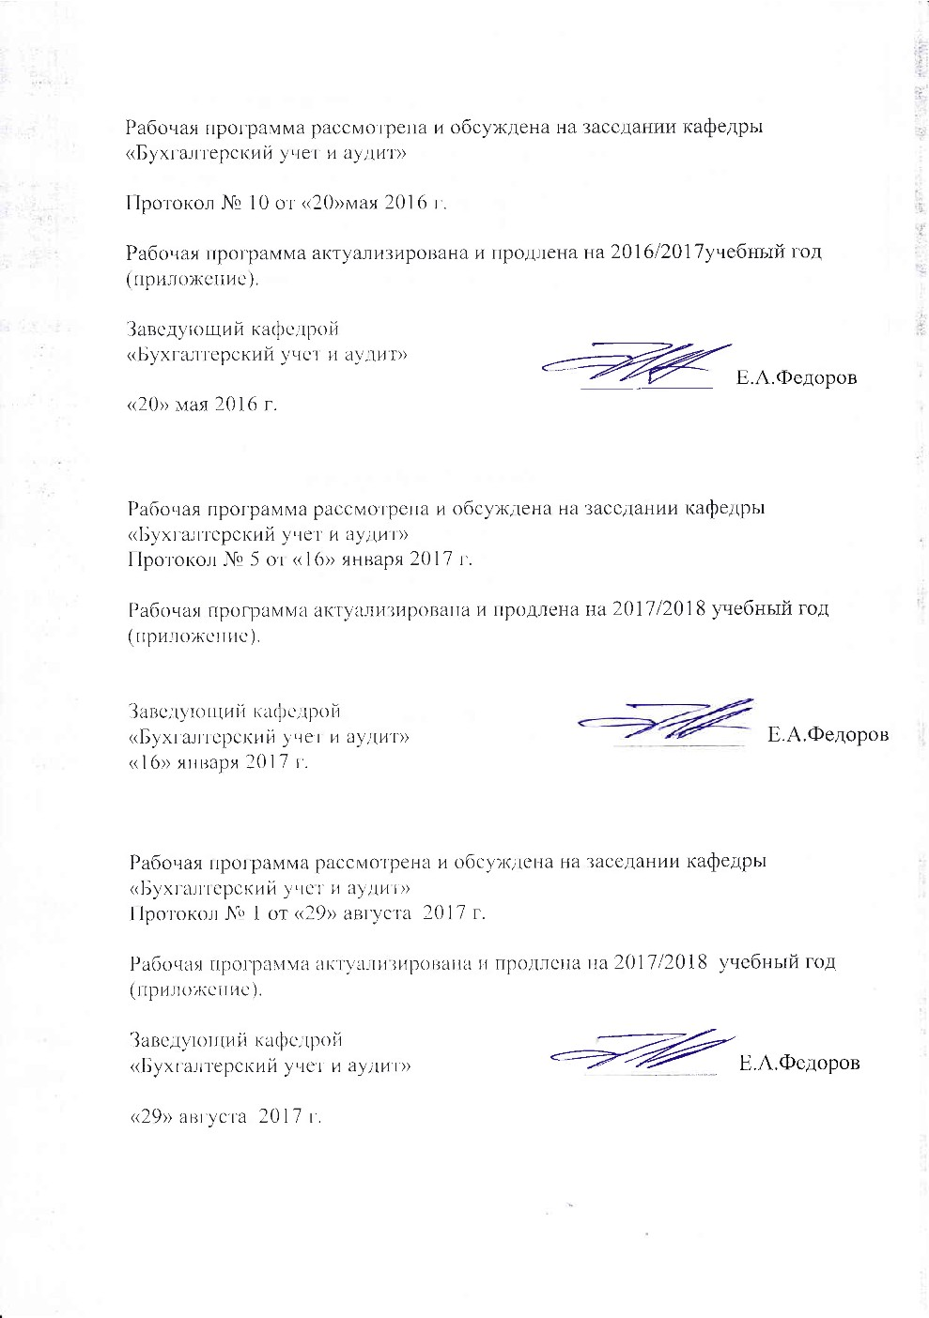
Рабочая программа рассмотрена и обсуждена на заседании кафедры «Бухгалтерский учет и аудит»

Протокол № 10 от «20»мая 2016 г.

Рабочая программа актуализирована и продлена на 2016/2017учебный год (приложение).

Заведующий кафедрой  «Бухгалтерский учет и аудит» | ____________ | Е.А.Федоров
«20» мая 2016 г.

Рабочая программа рассмотрена и обсуждена на заседании кафедры
«Бухгалтерский учет и аудит»
Протокол № 5 от «16» января 2017 г.

Рабочая программа актуализирована и продлена на 2017/2018 учебный год (приложение).

Заведующий кафедрой  «Бухгалтерский учет и аудит» | ____________ | Е.А.Федоров
«16» января 2017 г.

Рабочая программа рассмотрена и обсуждена на заседании кафедры
«Бухгалтерский учет и аудит»
Протокол № 1 от «29» августа 2017 г.

Рабочая программа актуализирована и продлена на 2017/2018 учебный год (приложение).

Заведующий кафедрой  «Бухгалтерский учет и аудит» | ____________ | Е.А.Федоров
«29» августа 2017 г.

ЛИСТ СОГЛАСОВАНИЙ
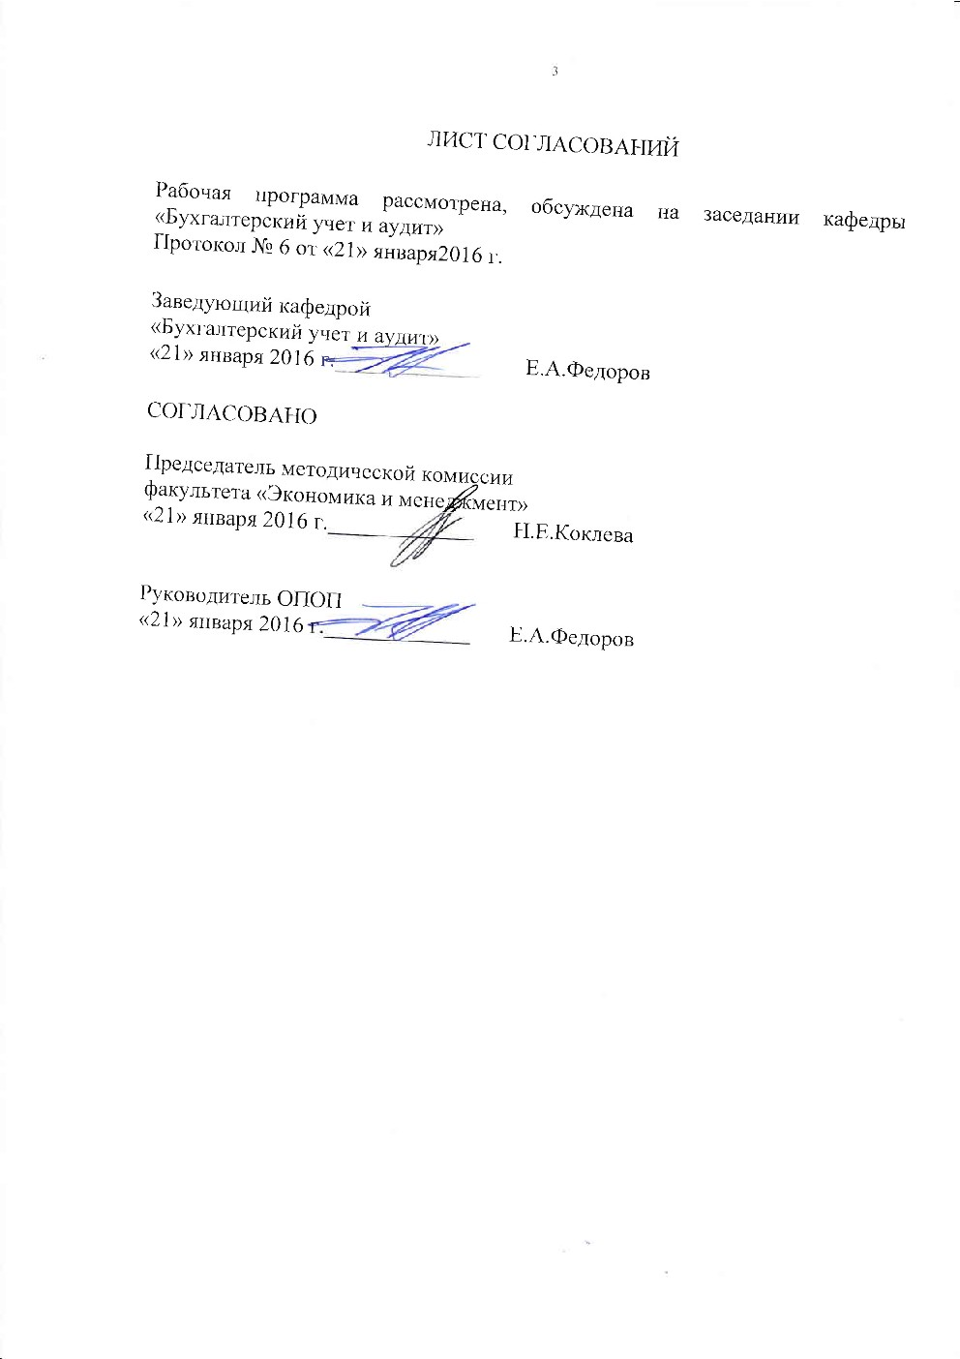
Рабочая программа рассмотрена, обсуждена на заседании кафедры «Бухгалтерский учет и аудит»
Протокол № 6 от 21 января 2016 г.

Заведующий кафедрой
«Бухгалтерский учет и аудит»
21 января 2016 года _____________ Е.А.Федоров

СОГЛАСОВАНО
Председатель методической комиссии
факультета «Экономика и менеджмент»
21 января 2016 года _____________ Н.Е.Коклева

Руководитель ОПОП
21 января 2016 года _____________ Е.А.Федоров

1. Цели и задачи дисциплины

Рабочая программа составлена в соответствии с ФГОС ВО, утвержденным 12 ноября 2015г., приказ № 1327 по направлению 38.03.01«Экономика», по дисциплине «Налоговые риски».
Целью изучения дисциплины является: формирование современных знаний о налоговых рисках; понимание методов управления налоговыми рисками организаций; формирования практических навыков управления налоговыми рисками.
Для достижения поставленных целей решаются следующие задачи:
– изучается понятие риска;
– изучаются виды налоговых рисков
– изучаются методы управления налоговыми рисками.

2. Перечень планируемых результатов обучения по дисциплине, соотнесенных с планируемыми результатами освоения основной профессиональной образовательной программы

Планируемыми результатами обучения по дисциплине являются: приобретение знаний, умений, навыков и/или опыта деятельности.
В результате освоения дисциплины обучающийся должен:

ЗНАТЬ:
– экономическую природу налоговых рисков;
– виды налоговых рисков;
– ответственность налогоплательщиков за нарушение налогового законодательства.
УМЕТЬ:
–классифицировать налоговые риски;
– рассчитывать степень риска выездных налоговых проверок и принимать управленческие решения по снижению риска налоговых санкций;
–анализировать экономическую информацию в области налогов;
– принимать управленческие решения по минимизации налоговых рисков:
– самостоятельно изучать, анализировать налоговое законодательство с учетом его изменений;
– анализировать и интерпретировать данные статистических, налоговых и финансовых органов с целью выявления закономерностей и тенденций налоговых рисков в России и за рубежом;
– на основе типовых методик и действующей нормативно-правовой базы рассчитать показатели, характеризующие налоговую нагрузку хозяйствующих субъектов;
ВЛАДЕТЬ:
–практическими навыками минимизации налоговых рисков;
– навыками управления налоговыми рисками.

Приобретенные знания, умения, навыки и/или опыт деятельности, характеризующие формирование компетенций,осваиваемые в данной дисциплине, позволяют решать профессиональные задачи, приведенные в соответствующем перечне по видам профессиональной деятельности в п. 2.4 основной профессиональной образовательной программы (ОПОП).

Изучение дисциплины направлено на формирование следующих общепрофессиональных компетенций (ОПК):
- способность находить организационно-управленческие решения в профессиональной деятельности и готовность нести за них ответственность(ОПК-4);
Изучение дисциплины направлено на формирование следующих профессиональных компетенций (ПК), соответствующих виду (видам) профессиональной деятельности, на который (которые) ориентирована программа бакалавриата:
Организационно-управленческая деятельность:
- способность критически оценивать предлагаемые варианты управленческих решений и разрабатывать предложения по их совершенствованию с учетом критериев социально-экономической эффективности, рисков и возможных социально-экономических последствий (ПК-11);
Учетная деятельность:
–способность организовать и осуществлять налоговый учет и налоговое планирование организации (ПК-18).
Область профессиональной деятельности обучающихся, освоивших данную дисциплину, приведена в п. 2.1 ОПОП.
Объекты профессиональной деятельности обучающихся, освоивших данную дисциплину, приведены в п. 2.2 ОПОП.

3. Место дисциплины в структуре основной профессиональной образовательной программы
Дисциплина «Налоговые риски» Б1.В.ОД.20 относится к вариативной части и является обязательной дисциплиной.

4. Объем дисциплины и виды учебной работы

Вид учебной работы | Всего часов | Семестр
Вид учебной работы | Всего часов | 8
Контактная работа (по видам учебных занятий) | 40 | 40
В том числе:  - лекции (Л) | 20 | 20
- практические занятия (ПЗ) | 20 | 20
- лабораторные работы (ЛР) | - | -
Самостоятельная работа (СРС) (всего) | 32 | 32
Контроль
Форма контроля знаний | З | З
Общая трудоемкость: час / з.е. | 72/2 | 72/2

Примечание:
З – зачет

5. Содержание и структура дисциплины

5.1 Содержание дисциплины

№ п/п | Наименование раздела дисциплины | Содержание раздела
1. | Организация риск менеджмента на предприятии | Сущность и содержание риск менеджмента. Методы измерения рисков.
2 | Виды налоговых рисков | Виды налоговых рисков. Риски налогового контроля. Риски усиления налогового бремени. Риски уголовного преследования.
3 | Риски налогового контроля | Понятие налоговых санкций. Виды санкций за нарушение налогового законодательства, взимаемых в соответствии с Налоговым кодексом и Кодексом об административных правонарушениях.
4 | Риски усиления налогового бремени | Понятие инвестиционных проектов. Интегральный показатель эффективности проекта. Влияние внешних условий (изменение налогового законодательства) на реализацию инвестиционных проектов
5 | Риски уголовного преследования | Уголовная ответственность за налоговые преступления.
6 | Управление налоговыми рисками в крупных компаниях | Налоговые риски холдингов и других крупных компаний. Дополнительные ограничения по минимизации налогов в рамках крупных компании. Налоговый контроль крупнейших налогоплательщиков

5.2 Разделы дисциплины и виды занятий

№ п/п | Наименование раздела дисциплины | Л | ПЗ | ЛР | СРС
1. | Организация риск менеджмента на предприятии | 2 | 2 | - | 4
2 | Виды налоговых рисков | 2 | 2 | - | 4
3 | Риски налогового контроля | 4 | 4 | - | 6
4 | Риски усиления налогового бремени | 4 | 4 | - | 6
5 | Риски уголовного преследования | 4 | 4 | - | 6
6 | Управление налоговыми рисками в крупных компаниях | 4 | 4 | - | 6
Итого |  | 20 | 20 | - | 32

6. Перечень учебно-методического обеспечения для самостоятельной работы обучающихся по дисциплине

№  п/п | Наименование раздела | Перечень учебно-методического обеспечения
1. | Организация риск менеджмента на предприятии | Бочаров С. А.Риск-менеджмент: учебное пособие  Москва: ЕАОИ, 2011 г. , 304 с. Режим доступа: https://ibooks.ru/reading.php?productid=334590
2 | Виды налоговых рисков | Федоров Е.А. Методология налогового контроля: учебн. пособие/Федоров Е.А., Баранова Л.Г., Федорова В.С.: СПб ПГУПС:2013 – 80 с.
3 | Риски налогового контроля | Федоров Е.А. Методология налогового контроля: учебн. пособие/Федоров Е.А., Баранова Л.Г., Федорова В.С.: СПб ПГУПС:2013 – 80 с.
4 | Риски усиления налогового бремени | Федоров Е.А. Методология налогового контроля: учебн. пособие/Федоров Е.А., Баранова Л.Г., Федорова В.С.: СПб ПГУПС:2013 – 80 с.
5 | Риски уголовного преследования | Федоров Е.А. Методология налогового контроля: учебн. пособие/Федоров Е.А., Баранова Л.Г., Федорова В.С.: СПб ПГУПС:2013 – 80 с.
6 | Управление налоговыми рисками в крупных компаниях | Федоров Е.А. Методология налогового контроля: учебн. пособие/Федоров Е.А., Баранова Л.Г., Федорова В.С.: СПб ПГУПС:2013 – 80 с.

7. Фонд оценочных средств для проведения текущего контроля успеваемости и промежуточной аттестации обучающихся по дисциплине
Фонд оценочных средств по дисциплине является неотъемлемой частью рабочей программы и представлен отдельным документом, рассмотренным на заседании кафедры и утвержденным заведующим кафедрой.

8. Перечень основной и дополнительной учебной литературы, нормативно-правовой документации и других изданий, необходимых для освоения дисциплины

8.1 Перечень основной учебной литературы, необходимой для освоения дисциплины
1. Федоров Е.А. Методология налогового контроля: учебн. пособие/Федоров Е.А., Баранова Л.Г., Федорова В.С.: СПб ПГУПС:2013 – 80 с.
2. Романов Б. А. Налоги и налогообложение в Российской Федерации
Москва: Дашков и К, 2016 г. , 560 с. Режим доступа: https://ibooks.ru/reading.php?productid= 352402
3. Бочаров С. А.Риск-менеджмент: учебное пособие
Москва: ЕАОИ, 2011 г. , 304 с. Режим доступа: https://ibooks.ru/reading.php?productid=334590
4. Селюков В.К. Риск-менеджмент организации: учебное пособие
Москва: МГТУ им. Н.Э., 2008, 188 с. Режим доступа: https://ibooks.ru/reading.php?productid=343882

8.2 Перечень дополнительной учебной литературы, необходимой для освоения дисциплины
1. Гончаров А.И. Налоговая система: учебн. пособие / А.И. Гончаров. – СПб.: ФГБОУ ВПО ПГУПС. 2014. – 197 с.
2. Пансков В.Г. Налоги и налоговая система Российской Федерации
Москва: Финансы и статистика, 2014 г. , 496 с. Режим доступа: https://ibooks.ru/reading.php?productid=355136

8.3 Перечень нормативно-правовой документации, необходимой для освоения дисциплины
1. Налоговый кодекс РФ. Режим доступа: http://www.nalkodeks.ru
2. Кодекс Российской Федерации об административных правонарушениях от 30.12.2001 N 195-ФЗ (ред. от 01.07.2017)
3. Уголовный кодекс Российской Федерации от 13.06.1996 N 63-ФЗ (ред. от 07.06.2017)

8.4 Другие издания, необходимые для освоения дисциплины
1. Сборник научных трудов по материалам I международной практической конференции «Финансы и учет: современная теория, методология, практика» 30 июня 2016.Москва, 2016.
2. Сборник трудов научно-практической конференции с международным участием РИСК.Э – 10-11 октября 2016/под ред. С.Г.Опарина. СПб: Издат-во Политехн. ун-та 2016. – 315 с.

9. Перечень ресурсов информационно-телекоммуникационной сети «Интернет», необходимых для освоения дисциплины

1. Консультант плюс. Правовой сервер [Электронный ресурс]. Режим доступа: http://www.consultant.ru/, свободный. — Загл. с экрана
2. Информационно правовой портал Гарант [Электронный ресурс]. Режим доступа: http:// www.garant.ru/, свободный. — Загл. с экрана
3. Федеральная налоговая служба [Электронный ресурс]. Режим доступа: http://www.nalog.ru, свободный. — Загл. с экрана
4. Журнал «Российский налоговый курьер». Официальный публикатор ФНС. [Электронный ресурс]. Режим доступа: http://www.rnk.ru/rnk/index.phtml), свободный. — Загл. с экрана
5. Электронная библиотека экономической и деловой литературы [Электронный ресурс]. Режим доступа: http://www.aup.ru/library/, свободный. — Загл. с экрана.

6. Электронно-библиотечная система ibooks.ru [Электронный ресурс]. Режим доступа: http://ibooks.ru/ — Загл. с экрана.

7. Электронно-библиотечная система ЛАНЬ [Электронный ресурс]. Режим доступа: https://e.lanbook.com/books — Загл. с экрана.

8. Личный кабинет обучающегося и электронная информационно-образовательная среда [Электронный ресурс]. Режим доступа: http://sdo.pgups.ru (для доступа к полнотекстовым документам требуется авторизация).

10. Методические указания для обучающихся по освоению дисциплины
Порядок изучения дисциплины следующий:
- Освоение разделов дисциплины производится в порядке, приведенном в разделе 5 «Содержание и структура дисциплины». Обучающийся должен освоить все разделы дисциплины с помощью учебно-методического обеспечения, приведенного в разделах 6, 8 и 9 рабочей программы.
- Для формирования компетенций обучающийся должен представить выполненные типовые контрольные задания или иные материалы, необходимые для оценки знаний, умений, навыков и (или) опыта деятельности, предусмотренные текущим контролем (см. фонд оценочных средств по дисциплине).
- По итогам текущего контроля по дисциплине, обучающийся должен пройти промежуточную аттестацию (см. фонд оценочных средств по дисциплине).

11. Перечень информационных технологий, используемых при осуществлении образовательного процесса по дисциплине, включая перечень программного обеспечения и информационных справочных систем
Перечень информационных технологий, используемых при осуществлении образовательного процесса по дисциплине:
- технические средства (компьютерная техника, наборы демонстрационного оборудования);
- методы обучения с использованием информационных технологий (демонстрация мультимедийных материалов);
- личный кабинет обучающегося и электронная информационно-образовательная среда [Электронный ресурс]. Режим доступа: http://sdo.pgups.ru (для доступа к полнотекстовым документам требуется авторизация);
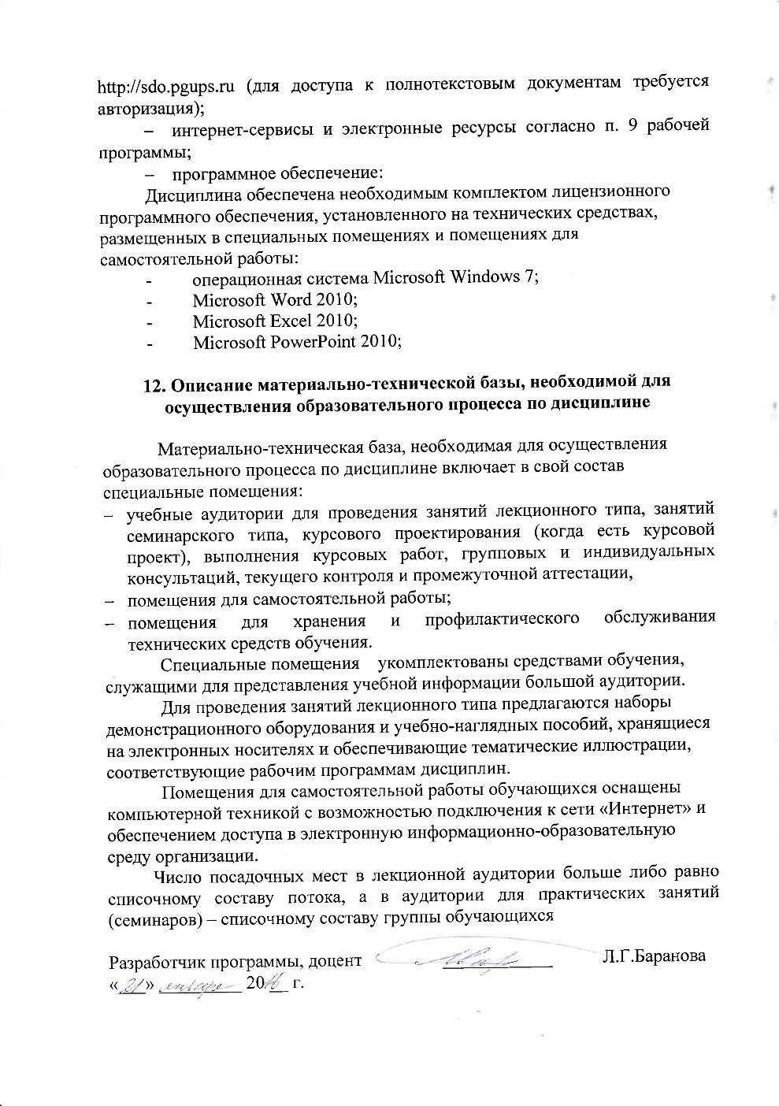
- интернет-сервисы и электронные ресурсы согласно п. 9 рабочей программы;
- программное обеспечение:
Дисциплина обеспечена необходимым комплектом лицензионного программного обеспечения, установленного на технических средствах, размещенных в специальных помещениях и помещениях для самостоятельной работы:
- операционная система Microsoft Windows 7;
- Microsoft Word 2010;
- Microsoft Excel 2010;
- Microsoft PowerPoint 2010;

12. Описание материально-технической базы, необходимой для осуществления образовательного процесса по дисциплине

Материально-техническая база, необходимая для осуществления образовательного процесса по дисциплине включает в свой состав специальные помещения:
- учебные аудитории для проведения занятий лекционного типа, занятий семинарского типа, курсового проектирования (когда есть курсовой проект), выполнения курсовых работ, групповых и индивидуальных консультаций, текущего контроля и промежуточной аттестации,
- помещения для самостоятельной работы;
- помещения для хранения и профилактического обслуживания технических средств обучения.
Специальные помещения укомплектованы средствами обучения, служащими для представления учебной информации большой аудитории.
Для проведения занятий лекционного типа предлагаются наборы демонстрационного оборудования и учебно-наглядных пособий, хранящиеся на электронных носителях и обеспечивающие тематические иллюстрации, соответствующие рабочим программам дисциплин.
Помещения для самостоятельной работы обучающихся оснащены компьютерной техникой с возможностью подключения к сети «Интернет» и обеспечением доступа в электронную информационно-образовательную среду организации.
Число посадочных мест в лекционной аудитории больше либо равно списочному составу потока, а в аудитории для практических занятий (семинаров) – списочному составу группы обучающихся

Разработчик программы, доцент | ____________ | Л.Г.Баранова
«___» _________ 20 __ г.

